Правительство Российской Федерации

Федеральное государственное автономное образовательное учреждение
Высшего профессионального образования

«Национальный исследовательский университет
«Высшая школа экономики»

Факультет мировой экономики и мировой политики
Кафедра торговой политики

ВЫПУСКНАЯ КВАЛИФИКАЦИОННАЯ РАБОТА

На тему «Особенности развития рынка фармацевтических товаров РФ в условиях ВТО»

Студент группы № 461
Олексюк Владимир Игоревич

Руководитель ВКР
к.э.н., доц. кафедры торговой политики
Трудаева Татьяна Александровна

Москва, 2013
Особенности развития рынка фармацевтических товаров РФ в условиях ВТО

Введение..................................................................................................3

Глава 1. Анализ рынка фармацевтических товаров РФ………..5

1.1 Структура и объем фармацевтического рынка России………………...…..5
1.2 Особенности рынка фармацевтических товаров РФ……………………...14
1.3 Производство медикаментов отечественными компаниями……………..18

Глава 2. Внешняя торговля лекарственными средствами…....24

2.1 Импорт лекарственных препаратов………………………………………..24
2.2 Экспорт фармацевтических средств……………………………………….26
2.3 Место России на мировом рынке фармацевтических товаров…………...29

Глава 3. Влияние вступления РФ в ВТО на перспективы развития рынка фармацевтических товаров……………....……35

3.1 Последствия членства России в ВТО…………………………………..…..35
3.2 Переход к системе стандартов GMP «Good Manufacturing Practice»….....39
3.3 Программа развития и поддержки медицинской и фармацевтической промышленности………………………………………………………….……..44
3.4 Перспективы развития отрасли……………………………….…………….45

Заключение…………………………………………………………..47

Список литературы……………………………………………..…..49

Введение

В настоящее время, как известно, огромное влияние на развитие мирового хозяйства оказывает процесс глобализации, который ускоряют и направляют в основном могучие и успешные государства, национальные и региональные рынки, которые подверглись интеграционным процессам; транснациональные корпорации, имеющие огромный потенциал. Все они обеспечивают расширение международных связей, безусловно, в большей степени в своих интересах. Имея прямое отношение к мировой торговле, именно они формируют политику всемирной торговой организации (ВТО).
На сегодняшний день Россия является полноправным членом ВТО, именно поэтому РФ должна соблюдать международные правила торговли, а также выполнять свои обязательства, установленные организацией. Существовало много мнений о том, какое влияние окажет вступление России в ВТО на ту или иную отечественную отрасль, наше население, да и экономику страны в целом.
Данная работа посвящена развитию фармацевтического рынка России, а именно особенностям развития рынка лекарственных препаратов в условиях ВТО. Эта тема является актуальной, так как российская фармацевтическая промышленность в настоящее время активно развивается, догоняя по объемам рынки могучих государств. Важно разобраться с тем, какие же перспективы в условиях ВТО ждет наша промышленность в будущем, какие проблемы встанут на пути к благополучному становлению отрасли и какие меры будут приняты для их решения. Состояние отечественного фармацевтического рынка, его потенциал, тенденции развития являются важными для государства. Ведь медицинская промышленность является стратегической и требует особого внимания, также требует усилий для прекращения зависимости от товаров импортного происхождения. Более того, современное состояние рынка лекарственных средств и его будущие изменения, естественно, интересны для населения нашей страны. От этого зависит здоровье российских граждан, их дальнейшая жизнь.
Целью данной работы является выявление основных особенностей развития рынка медикаментов, преимуществ и недостатков членства России в ВТО для становления медицинской промышленности посредством анализа отечественного рынка. Основные задачи:
- проанализировать рынок фармацевтики РФ;
- выявить основные проблемы и меры для их решения;
- установить перспективы развития отрасли в условиях ВТО.
В ходе работы были использованы исследования, а также материалы электронных сайтов аналитических компаний, специализирующихся на исследовании фармацевтического рынка, например, таких как центр маркетинговых исследований «Фармэксперт», маркетинговое агентство «DSM Group», «IMS Health». Также активно использовались федеральные законы, такие как Федеральный закон ФЗ №61 «Об обращении лекарственных средств», Федеральный закон №178-ФЗ «О государственной социальной помощи» и т.д.
Объектом данного исследования является рынок лекарственных препаратов России. Предметом исследования можно назвать особенности развития фармацевтического рынка в условиях ВТО.

Глава 1. Анализ рынка фармацевтических товаров РФ

1.1 Структура и объем фармацевтического рынка России

Фармацевтическая отрасль является одной из самых развивающихся, для такого рынка свойственен большой спрос и предложение, многочисленность брендов, не говоря уже о рынке сбыта, в который входят без исключения все граждане страны.
Основным конкурентным преимуществом на рынке производителей фармакологической продукции является цена: больше продает тот, у кого цена ниже, но есть исключения. Новые продукты делать выгодно, оригинальные препараты стоят дороже, и у товаропроводящих сетей они пользуются спросом, а потребитель в итоге получает новое эффективное средство. Формулой успешного фармацевтического бизнеса является фармацевтическая субстанция, проданная по высокой цене в виде нового брендированного препарата.
Основной целью развития биотехнологической и фармацевтической отраслей промышленности является создание на инновационной основе с использованием всего имеющегося в данной сфере потенциала современной конкурентоспособной продукции и качественное своевременное обеспечение населения необходимыми лекарствами по доступным ценам. Аналитики и агенты в отрасли определяют фармацевтическую промышленность как совокупность фирм, участвующих в разработке, производстве, распределении и сбыте лекарственных средств.
Основные сегменты фармацевтического рынка:
- рынок патентованных лекарств
- рынок непатентованных средств (копий брендовых лекарств)
- рынок биотехнологий
Рынок патентованных средств или брендовых лекарств является самым широким сегментом фармацевтического рынка. Производство патентованных медикаментов невозможно без расходов на исследования и разработки. Окупить такие расходы на научные исследования производители могут лишь при значительном завышении цен на лекарства. Конкуренты, не несущие издержек на разработки, могут занижать цены на препараты, и поэтому патентование изобретений – один из способов обезопасить себя для компаний, занимающихся разработками и научными исследованиями.
Рынок непатентованных лекарств или дженериков ведет постоянную конкуренцию с патентованными средствами. Копии брендовых препаратов имеют в своем составе аналогичные компоненты и обладают теми же свойствами и эффектами, отличие возможно в цвете, запахе и содержании в составе неактивных веществ. Широкому кругу потребителей лекарств известны свойства дженериков, идентичные оригинальным препаратам. Яркими примерами оригинальных лекарственных средств и их копий можно привести такие медикаменты как, например, «Но-шпа» и «Дротаверин», «Мезим» и «Панкреатин», «Нурофен» и «Ибрупофен», «Панадол» и «Парацетамол». Для более подробного сравнительного анализа можно обратиться к таблице №1.

Таблица №1. Сравнение оригинальных препаратов и их дженериков.
Оригинальный препарат (1) и его дженерик (2) | Показания | объем | Средняя цена, рублей
1. «Но-шпа»  2. «Дротаверин» | Спазм гладких мышц внутренних органов | 40мг  40мг | 180  30
1. «Мезим»  2. «Панкреатин» | Недостаточность поджелудочной железы, нарушение усвоения пищи и т.д. | N80  N60 | 275  27
1. «Нурофен»  2. «Ибрупофен» | Болевой синдром, воспаления, невралгии и т.д. | 200мг  200мг | 100  12
1. «Панадол»  2. «Парацетамол» | Зубная и головная боль, лихорадочный синдром на фоне инфекионных заболеваний и т.д. | N12  N10 | 40  4
1. «Зиртек»  2. «Цетиринакс» | Конъюнктивит и аллергический ринит, кожный зуд и т.д. | 10мг N7  10мг N7 | 240  70
1. «Иммунал»  2. «Эхинацея» | Иммунодефицитные состояния, проявляющиеся острыми инфекционными заболеваниями | 50мл  50мл | 210  50

Например, пятое место в списке лидеров продаж фармацевтического рынка в 2012 году заняла Компания «Berlin Chemie», продав 74 миллиона упаковок на 333 миллионов долларов. Ее драйверами были популярные дженерики, такие как «Бромгексин» и «Мезим форте», а компания «Sanofi-Aventis» увеличила свою долю на рынке относительно незначительно, продав в том же году 53 миллиона упаковок на общую сумму 334 миллиона долларов. Ее выдающимися брендами были «Эссенциале» и «Но-шпа».
С приближением срока окончания действия патента на брендовый препарат производители дженериков обращаются в FDA (Food and Drug Administration, Управление по Контролю Качества Пищевых Продуктов и Лекарственных Препаратов) с целью получить разрешение на производство версии этого препарата. Очевидно, что если несколько компаний занимаются производством непатентованных копий, то в результате такой конкуренции снижается цена на эти препараты на рынке сбыта.
Особое место на рынке фармацевтики отводится биотехнологиям, все увереннее отделяющимся в самостоятельную отрасль. Биотехнологии по праву отводится ведущая роль в развитии экономики наряду с нанотехнологиями и микроэлектроникой.
Во всем мире принята «цветовая» классификация биотехнологии:
- «Красная» биотехнология (60%) связана с обеспечением здоровья человека и коррекцией его генома (геном – это наследственная биологическая информация, содержащаяся в клетке организма), к ней относится производство биофармацевтических препаратов - протеинов, ферментов и антител.
- «Зеленая» биотехнология (12%) - основа современных методов ведения сельского и лесного хозяйства, «направлена на разработку генно-модифицированных растений, устойчивых к биотическим и абиотическим стрессам».
- «Белая» биотехнология (28%) - промышленная биотехнология, включает в себя производство биотоплива, пищевой, нефтеперерабатывающей и химической промышленности.
- К «Серой» биотехнологии относятся разработки для природоохранной деятельности.
- «Синяя» биотехнология использует морские организмы и сырьевые ресурсы.
Очевидны трудности, которые испытывают компании, выпускающие дорогостоящие инновационные препараты, так как их покупка может осуществляться только за государственный счет, поэтому уровень продаж целиком зависит от состояния системы здравоохранения.
На данный момент рынок фармацевтических товаров Российской Федерации считается одним из стабильно растущих рынков на территории страны и, более того, во всем мире. Стоит отметить, что Россия заняла восьмое место по объему рынка лекарственных средств среди успешных и развитых рынков других стран, таких как, например, США и Германия. (Важно заметить, что на данный момент США являются лидером по объему рынка лекарственных средств). Более того, Россия укрепила свою позицию на третьем месте по темпу роста рынка в процентном выражении.
Согласно департаменту стратегического анализа и разработок «Внешэкономбанка» (Государственная корпорация «Банк Развития и Внешнеэкономической Деятельности»), в 2010 году объем фармацевтического рынка России достиг значения на уровне 471 миллиарда рублей. Что в сравнении с предыдущим годом показывает положительный результат: рост объема рынка фармацевтических препаратов на 26%.
В 2011 году, согласно исследованию маркетингового агентства «DSM Group», объем рынка увеличился до 750 миллиардов рублей: среди них примерно 460 миллиардов составляют лекарственные средства, которые были приобретены отечественными потребителями, 149 миллиардов – различные программы обеспечения медицинскими препаратами, 130 миллиардов – парафармацевтические товары. Парафармацевтические товары – это лекарственные препараты, в состав которых входят компоненты только природного происхождения. При использовании данных лекарственных средств не наблюдаются побочные эффекты, и, кроме того, уровень эффективности данных препаратов очень высок. Именно парафармацевтические лекарства в силах помочь человеку в выздоровлении после самых трудных болезней, а также в случаях, когда простые медикаменты оказываются бессильны. В 2012 году объем рынка фармацевтических товаров увеличился почти на 12% по сравнению с предыдущим годом и составил 922 миллиарда рублей.
На таблице №2 представлены основные сегменты лекарственных средств, их объем продаж в количественном и денежном выражении за 2011 и 2012 года. Стоит отметить, что наблюдался рост показателей во всех сегментах, кроме ДЛО (Дополнительное лекарственное обеспечение), где имело место снижение на 10%. ДЛО – это мера поддержки государства некоторых граждан РФ, например, таких как люди, получившие степень инвалидности, участвуя в боевых действиях. Или ветераны ВОВ (Великая Отечественная Война), участники ликвидации последствий аварии на Чернобыльской АЭС и т.д.
Таблица №2. Объем российского рынка лекарственных средств, 2011-2012 год
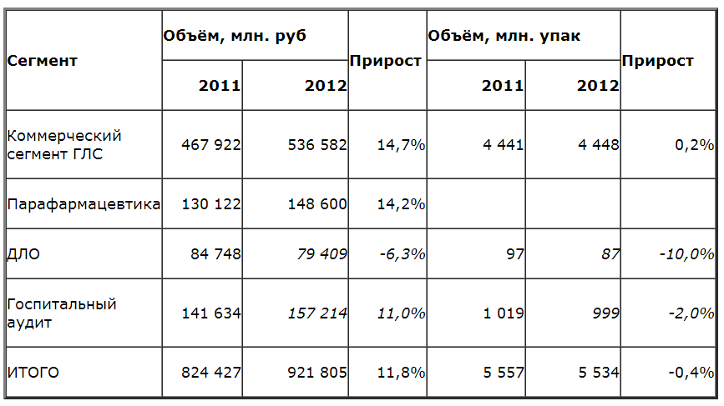
* ГЛС – Готовые лекарственные средства
В настоящее время существуют две основные международные классификации фармацевтических средств:
- Анатомо-терапевтическая система (Anatomical Therapeutic classification system, AT);
- Анатомо-терапевтическая и химическая система (Anatomical Therapeutic Chemical classification system, ATC).
Стоит отметить, что широко используется система ATC, принятая ВОЗ (Всемирная Организация Здравоохранения) как общепринятая международная система классификации медикаментов. Более того, вместе с ATC, как правило, используется разработанным ВОЗ показатель DDD, (Defined Daily Doses, Установленные суточные дозы). В рамках данной системы лекарственные средства делятся на пять различных уровней, которые характеризуют те или иные свойства, а также особенности препарата, или на какой орган воздействует лекарство. Например, первый уровень АТС присуждает лекарственным средствам различные буквенные коды, согласно которым медикамент влияет на анатомический орган или систему органов. В таблице №3 указаны изменения доли продаж фармацевтических средств первого уровня:
Таблица №3. Изменения доли продаж лекарств 1 уровня на территории России в январе 2011-2012 года
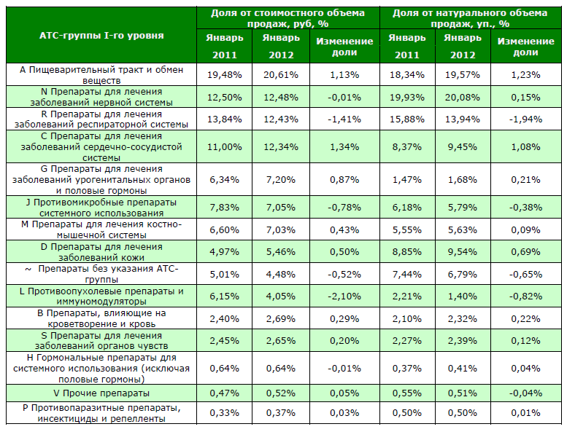
В таблице №4 представлен рейтинг самых продаваемых на внутреннем рынке лекарственных препаратов в 2011 и 2012 годах. Почетное первое место в 2012 году занял препарат «Эссенциале», предназначенный для лечения и профилактики поражения печени, цирроза, диабета и т.д. Вторую позицию присвоило себе лекарство от простуды и гриппа «Арбидол». Третье место занял препарат для лечения дисбактериоза «Линекс». На самом деле, исходя из данного рейтинга, министерство здравоохранения может выявить основные проблемы населения: методом анализа продаж можно понять, какое количество людей страдает от той или иной болезни. Таким образом, можно выстроить грамотную политику развития медицины, зная, где находятся слабые места.
Таблица №4. Рейтинг 20 успешных брендов в России, 2011-2012 год
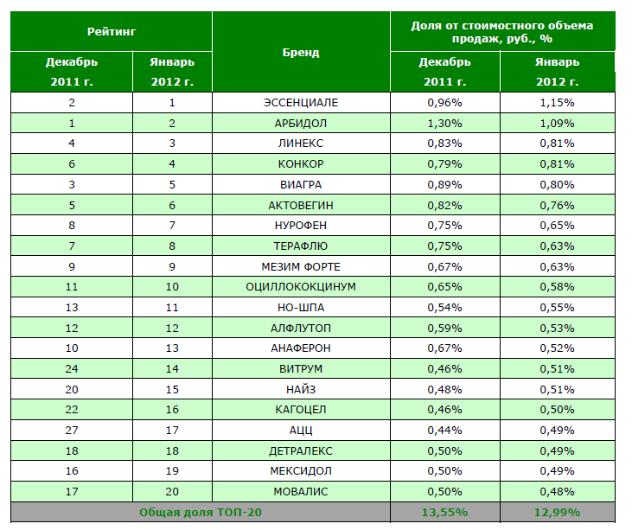
Если обратиться к истории развития отечественного рынка лекарственных препаратов, то можно увидеть, что он всегда имел тенденцию к стабильному росту, за исключением трудных периодов в истории нашей страны.
В начале девяностых годов рынок фармацевтики в России (в то время СССР) активно развивался и его объем приблизился к значению 2,6 миллиарда долларов США, но это цифра выражена в ценах производителя. Как известно, в то время активно начали происходить реформы, касающиеся либерализации цен, торговли, а также проводилась приватизация крупных государственных предприятий. Безусловно, это повлияло на развитие отечественной фармацевтической отрасли: наблюдалось резкое снижение объема рынка лекарственных препаратов (около 600 миллионов долларов). В 1995 году ситуация стабилизировалась, наблюдалась тенденция к уверенному росту. В период с 1996 года по 1998 произошло так называемое мгновенное развитие фармацевтической индустрии. Именно в тот промежуток наблюдался значительный рост стоимостного объема рынка, например, в 1997 году он составил более 30%.
Финансовый кризис 2008-2009 годов не оказал сильного негативного влияния на развитие рынка фармацевтических товаров. В 2008 году объем установился на уровне 458 миллиардов рублей, а в 2009 году наблюдался значительный рост до 538 миллиардов. На тот момент рынок сначала развивался за счет отказа потребителей от сравнительно дешевых и проверенных лекарственных препаратов в пользу более дорогих и качественных средств. Но затем ситуация изменилась и рынок стал увеличиваться за счет роста объема потребления медикаментов. Например, в 2009 году наблюдалась вспышка гриппа, поэтому люди были вынуждены скупать огромное количество лекарственных препаратов для лечения и профилактических процедур. Именно этим объясняется тенденция к росту во время финансового кризиса.

1.2 Особенности рынка фармацевтических товаров РФ

В настоящее время российский рынок лекарственных средств, как это было уже отмечено, активно развивается, годовые темпы роста составляют примерно 10-15% (не учитывая НДС). Однако, несмотря на это, российский фармацевтический рынок, к сожалению, нельзя привести примером как одного из динамичных. Безусловно, отечественная отрасль страдает от ряда проблем в связи с несколькими «индивидуальными» особенностями, которые сложились еще давно:
1. Зависимость от окружающего мира. На протяжении всей истории российского фармацевтического рынка, еще со времен Советского Союза, наша страна имела зависимость от импорта лекарственных средств. Это было связано с тем, что во времена СССР готовые медицинские препараты производились очень маленьким количеством государственных предприятий. В основном они специализировались на выпуске вспомогательных компонентов для лекарственных средств, различных промежуточных субстанциях, которые затем отправлялись в другие страны для получения конечного результата – готового медицинского препарата. К сожалению, ситуация на фармацевтическом рынке России на сегодняшний день мало изменилась.
2. Производство копий. Как уже было сказано в пункте 1.1 (Структура и объем фармацевтического рынка России), рынок медицинских препаратов делится на три сегмента: рынок брендовых лекарственных средств, дженериков и биотехнологий. В настоящее время большинство отечественных компаний специализируются преимущественно на производстве непатентованных фармацевтических товарах, т.е. дженериках. Стоит отметить, что в настоящее время многие российские фармацевтические компании производят копии тех лекарственных препаратов, которые уже давно устарели и были сняты с производства в других странах, т.к. данные лекарства стали неэффективными. На самом деле существует много причин, почему российские предприятия не производят готовые патентованные лекарства.
Во-первых, при производстве брендовых препаратов требуются колоссальные финансовые затраты. Многие российские компании не в состоянии позволить себе тратить огромное количество денег на разработку новых и эффективных лекарственных средств. Более того, конкуренция со стороны крупных иностранных компаний не оставляет шансов для успеха отечественным фирмам.
Во-вторых, появление на свет нового препарата требует немало времени. Например, для того, чтобы разработать хотя бы одно новое оригинальное лекарственное средство требуется как минимум 10-15 лет. На протяжении этого времени фирмы осуществляют исследовательскую деятельность в разных направлениях. И что самое важное, не все новые препараты оказываются эффективными. Лекарственные средства подвергаются разным этапам проверки, в ходе которых выявляются их побочные эффекты, а также на финальной стадии определяется их готовность к употреблению. Именно поэтому, пройдя различные испытания, не все изобретенные лекарственные средства допускаются к массовому производству. В результате неудачного эксперимента фармацевтическая компания потеряет не только уйму времени, но и огромное количество денег. Также стоит отметить, что из-за неуспешной разработки нового препарата предприятия вынуждены возмещать свои убытки за счет прибавления их к стоимости тех лекарственных средств, которые удачно прошли все этапы проверки. Что касается потребителя в этом случае, то для него привлекателен товар с более низкой ценой, т.е. покупатель будет склонен отдать свое предпочтение в пользу дешевого непатентованного препарата. В результате компания-разработчик снова несет убытки из-за малого спроса на продукцию.
В-третьих, производство предприятия, нацеленного на разработку оригинальных лекарственных препаратов, должно соответствовать международным стандартам таким, например, как GMP (Good Manufacturing Practice – Надлежащая Производственная Практика), обладать современным оборудованием, квалифицированными специалистами и т.д. А для производства дженериков это необязательно. Во многих развивающихся странах, в том числе и России, фармацевтические компании не адаптируют свое производство к общепринятым стандартам, т.к. для них это обременительные финансовые затраты.
3. Структура внутреннего спроса. Также к одной из особенностей фармацевтического рынка России можно отнести структуру внутреннего спроса на лекарственные средства. Здесь можно сказать, что на протяжении долгого времени отечественный рынок находился в изоляции от мирового, и так как наблюдался дефицит готовых эффективных препаратов, люди обращались за помощью к «народным средствам» для лечения и профилактики заболеваний, занимались самолечением. Кроме этого, достаточное влияние оказала на внутренний спрос фитотерапия. Фитотерапия – это так называемое «траволечение»: использование целебных растений и препаратов на их основе для лечения болезней. При отсутствии нужного лекарства или его высокой цены, люди сами готовили настойки из трав, отвары, пользовались продуктами пчеловодства, при этом становясь уверенными, что лучше данных средств лечения и повышения иммунитета не существует. Также производство непатентованных препаратов оказало влияние на структуру спроса: низкая цена дженериков дает им конкурентное преимущество перед дорогими брендовыми лекарствами.
4. Недостатки системы ОМС. Как известно в России система медицинского страхования (Обязательное Медицинское Страхование, ОМС) не достаточно развита, как, например, в США, Германии или Франции, где страхователь несет расходы на обеспечение населения медицинскими препаратами в случае их необходимости. К сожалению, в нашей стране при наличии медицинского полиса, гражданам только оказывают бесплатные медицинские услуги в соответствии с установленным перечнем, но покупка лекарственных средств является обязанностью самих конечных потребителей. Поэтому это тоже можно отнести к одной из особенностей фармацевтического рынка России.
5. Низкий показатель потребления лекарств на душу населения. Анализируя рынок фармацевтических товаров, необходимо обратить внимание на один из важнейших показателей – потребление медицинских препаратов на душу населения. Безусловно, с каждым годом данный показатель в России незначительно увеличивается, но по-прежнему остается в несколько раз меньше, чем среднее мировое значение. В 2011 году среднестатистический гражданин РФ покупал лекарственные препараты примерно на 90-100 долларов в год, в 2012 году, например, данный показатель значительно увеличился и принял значение равное 120-130 долларов. В настоящее время отечественному потребителю необходимо на посещение аптек около 160-170 долларов в год. Согласно исследованиям маркетингового агентства «DSM Group», среднестатистический россиянин покупает 32 упаковки лекарственных средств для личного потребления в год.
Если обратиться к расходам на потребление лекарственных препаратов в других странах, например, таких как Бельгия, Франция или Германия, то можно увидеть, что данный показатель во много раз превышает средний российский. Исходя из данных, приведенных в таблице №5, можно увидеть, что в США потребление в год составляет 1000-1100 долларов, в Японии среднестатистический гражданин тратит еще больше – 1500-1600 долларов. Именно поэтому эксперты утверждают, что несмотря на то, что отечественный рынок фармацевтических товаров активно развивается, ему еще есть к чему стремиться. По прогнозам аналитиков, к 2020 году потребление медикаментов на душу населения вырастет до 400-450 долларов.
Таблица №5. Потребление лекарственных средств на душу населения, 2012 год
Страна | Потребление на душу населения, долл.
Россия | 160-170$
Бельгия | 400-500$
Германия | 600-700$
США | 1000-1100$
Франция | 600-700$
Япония | 1500-1600$

1.3 Производство медикаментов отечественными компаниями

В настоящее время российская фармацевтическая отрасль считается развивающейся по сравнению с мировой промышленностью. На рисунке №1 можно увидеть, что объем производства медикаментов на внутреннем рынке с каждым годом увеличивается. Например, в 2012 году объем производства на территории России составил 127, 2 миллиарда рублей, что по сравнению с 2011 годом показало прирост в 25%.

Рисунок №1. Динамика объемов производства лекарственных средств на территории РФ, 2003-2012гг
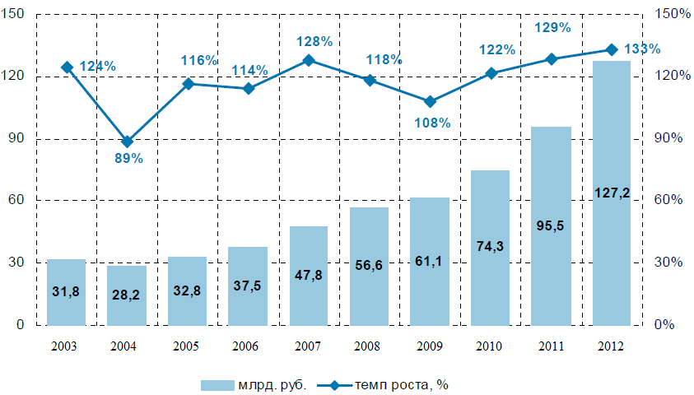

Согласно данным Федеральной Службы Государственной Статистики, около 150 компаний специализировались на производстве лекарственных препаратов на территории России в 2012 году. При этом в данную цифру не были включены представители малого предпринимательства, которых с каждым днем становится все больше и больше. Стоит отметить, что в 2011 году 20 самых крупных компаний производили более чем 65% от общего объема выпуска. Это значит, что большую часть спроса со стороны потребителей на лекарственные средства удовлетворяют в основном лидирующие компании-производители фармацевтических препаратов, рейтинг которых представлен в таблице №6.

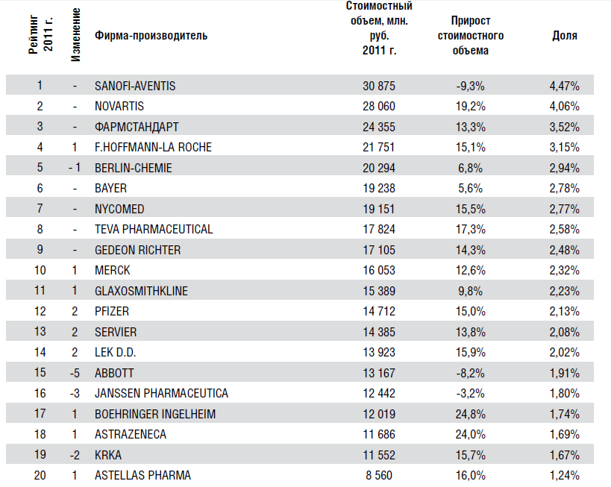
Таблица №6. Рейтинг лидирующих компаний на фармацевтическом рынке РФ по объему продаж, 2011 год

Исходя из данных, приведенных в таблице №6, можно сказать, что среди лидирующих производителей на внутреннем рынке России превалируют предприятия основных иностранных фармацевтических компаний, например, таких как «Sanofi-Aventis», «Novartis International AG», «Berlin – Chemie», «F. Hoffman – La Roche», «Bayer», «Nycomed», «Teva Pharmaceutical» и т.д. Стоит отметить, что в число 20 самых крупных компаний-производителей на отечественном рынке вошла лишь только одна российская компания, при этом заняв почетное третье место в рейтинге по объему продаж – ОАО «Фармстандарт».
Данная компания специализируется не только на производстве лекарственных средств, как многие российские предприятия, а более того, осуществляет разработку новых оригинальных медикаментов. Продукция «Фармстандрата» соответствует требованиям российских стандартов. Кроме этого, компания готова адоптировать свое производство согласно международным стандартам качества, утвердив для этого план перехода на европейские стандарты до 2014 года. Основная продукция «Фармстандрта» – это лекарственные средства, получившие всеобщее признание потребителей в связи с их высоким качеством и эффективностью. Примерами таких препаратов можно привести «Арбидол», «Пенталгин», «Афобазол», «Биосулин» и т.д.
Что касается французской фармацевтической компании «Sanofi-Aventis», занявшей первое место в рейтинге 20 крупнейших производителей на отечественном внутреннем рынке, то ее успех объясняется большим количеством государственных закупок (около 40%). Хотя объем продаж данной компании сократился по сравнению с 2010 годом на 10%, это не стало препятствием для компании занять лидирующую позицию. Второе место закрепилось за транснациональной фармацевтической корпорацией «Novartis international AG», которая так же, как и «Sanofi-Aventis», осуществляет продажи в государственном сегменте – около 40%.
Стоит отметить, что среди крупных производителей на территории России имеются отечественные предприятия, которые являются партнерами зарубежных фармацевтических компаний. Ярким примером такой практики можно привести компанию ОАО «Нижфарм», которая заняла 24 место в рейтинге лидирующих производителей лекарственных средств. С 2008 года она является в составе международного холдинга «Stada».
В настоящее время количество иностранных компаний на отечественном рынке с каждым годом увеличивается. При этом сокращается доля российских производителей: согласно исследованиям ЦМИ «Фармэксперт», начиная с конца девяностых годов заканчивая сегодняшним днем количество отечественных представителей на внутреннем рынке уменьшилось с 58,4% до 20%. Данная ситуация является неблагоприятной для отечественных компаний. Именно поэтому государство оказывает поддержку в развитии российской фармацевтической промышленности. Эксперты утверждают, что по пессимистичным прогнозам в скором времени доля отечественных фармацевтических компаний может сократиться до 5-10%, при этом основную часть рынка обретут зарубежные производители, занимая оставшиеся 90-95%. Естественно, допускать ситуацию до такого исхода никак нельзя, так как фармацевтическая отрасль является стратегической. Если здоровье нашей нации будет находиться в руках иностранных компаний, то тогда это сделает Россию зависимой от них, и ничего хорошего от этого ждать не придется.
Также стоит отметить, что одной из главных проблем на фармацевтическом рынке России является производство фальсифицированной продукции. Естественно, данная проблема встречается и на зарубежных рынках, где с ней активно борются такие организации как Ассоциация Международных Фармацевтических Производителей и Коалиция по Защите Прав Интеллектуальной Собственности.

По официальным данным более 15% лекарственных средств, которые недобросовестные производители поставляют в аптечные сети для последующей реализации, оказываются непригодными для потребления. Это связано с тем, что данные медикаменты являются подделками, не имеющими никаких полезных свойств для конечного потребителя, а более того, в некоторых случаях могут даже нанести вред здоровью, тем самым ухудшив состояние больного. Стоит отметить, что доля фальсифицированной фармацевтики, произведенной отечественными компаниями, достигает 67%.
В связи с процветанием фальсификации медицинской продукции на внутреннем рынке крупные компании теряют свыше 250 миллионов долларов каждый год: они тратят колоссальное количество денег на борьбу с фальсифицированной продукцией, страдают от недополученной прибыли, которую присваивают себе недобросовестные производители поддельных лекарственных средств.

Глава 2. Внешняя торговля лекарственными средствами

2.1 Импорт лекарственных средств на территорию РФ

В настоящий момент Россия испытывает очень сильную зависимость от импорта готовых медицинских препаратов из разных стран. Если обратиться к статистическим данным, то можно увидеть, что доля импортных фармацевтических товаров на отечественном рынке составляет более 75% в стоимостном выражении от всего объема продаж. Однако, в натуральном выражении ситуация на удивление сложилась совершенно иным образом: российские производители лекарственных препаратов обеспечивают 65% внутреннего спроса.
В апреле 2013 года объем импорта медикаментов на территорию РФ составил примерно 1230 миллионов долларов, это значение на 4% превышает показатель, рассчитанный на март 2013 года. Стоит отметить, что разница между апрелем 2013 года и апрелем 2012 года наблюдается незначительная: всего 0, 3% рост импорта в 2013 году. В настоящее время объем импорта постепенно начинает снижаться, но, как утверждают аналитики, еще пока рано делать поспешные выводы о значительном сокращении импорта. В 2012 году, по данным аналитической компании «IMS Health», объем импорта готовых лекарственных средств составил почти 11 миллиардов долларов. Данный показатель оказался на 5% ниже, чем в 2011 году. Однако, стоит отметить, что в натуральном выражении значительной разницы между показателями 2011 и 2012 годов не наблюдается.
Безусловно, снижение объема импорта фармацевтической продукции происходит не само по себе, а благодаря активной политики нашего государства. Например, Министерство Промышленности и Торговли России (Минпромторг) выдвинуло на рассмотрение предложение о введении новых требований к государственному заказу на поставку фармацевтических препаратов. Было предложено указывать в заявлении страну, в которой данный товар был произведен. Естественно, это окажет влияние на доступ иностранных производителей к участию в торгах: если в реестре РФ фармацевтических препаратов имеется хотя бы две и более отечественных компаний, производящих медикаменты, то в данном случае иностранные представители не смогут предложить свою кандидатуру на участие в государственном заказе. Данная политика рассчитана на то, чтобы оказать поддержку отечественному производителю фармацевтических препаратов, а также увеличить долю производимых ЖНВЛС (Жизненно Необходимые и Важнейшие Лекарственные Средства) российскими компаниями. Тем самым будет снижаться зависимость России от импорта медикаментов. Стоит отметить, что в настоящее время доля российских предприятий, производящих лекарственные средства для населения нашей страны, не превышает 28%. Более того, в 2012 году наблюдалось повышение импорта лекарственных препаратов, входящих в перечень ЖНВЛС, приблизительно на 8%. Естественно, это очередной повод задуматься для нашего государства.
На сегодняшний день Россия импортирует почти 40% фармацевтических препаратов, входящих в перечень ЖНВЛС. (Яркими примерами ЖНВЛС можно привести «Панкреатин», активированный уголь, инсулин и его аналоги, аскорбиновая кислота, кальция глюконат). В большей степени это связано с тем, что, к сожалению, на территории нашей страны некоторые жизненно-важные препараты просто не производятся: как утверждают эксперты, около 250 лекарственных средств, входящих в перечень ЖНВЛС, не производятся ни одной из отечественных компаний. Именно поэтому Россия вынуждена обращаться за помощью к другим государствам, импортируя их продукцию. Более того, стоит отметить, что среди тех 250 препаратов имеются 15 лекарств, не производимых на территории РФ, дефицит которых имеет прямую связь с шестью основными причинами смертей населения нашей страны.
На данный момент российские предприятия уже располагают некоторыми преимуществами при участии в торгах по государственному заказу. Например, если свою продукцию предлагают две компании, одна из них отечественная, а другая иностранная, при этом цена отечественного производителя не больше цены зарубежного предприятия на 15%, то государство предпочтет заключить договор с национальной компанией. Безусловно, на первый взгляд это можно расценивать как своего рода дискриминацию, но с другой стороны, мы видим активную поддержку отечественного производителя, которая необходима для осуществления стратегии «Фарма 2020», о которой будет подробно рассказано немного позже.
В основном лекарственные препараты импортируются из стран дальнего зарубежья. Большую часть импорта по-прежнему обеспечивает Западная Европа. Например, Германия поставляет в Россию 9% от совокупного импорта лекарственных средств. Финляндия в свою очередь увеличила количество поставляемых препаратов почти в 2 раза. Это в большей степени, конечно, связано с новой стратегией фармацевтической компании «Sanofi-Aventis», которая приняла решение поставлять свою фармацевтическую продукцию, используя склады в Финляндии. Восточноевропейские компании выбрали другую стратегию для освоения российского рынка: они строят предприятия на территории России. Именно поэтому их доля в общем импорте постепенно снижается. Страны СНГ, по сравнению со странами дальнего зарубежья, обеспечивает малую часть импорта лекарственных препаратов.

2.2 Экспорт фармацевтических средств

Российские фармацевтические компании, специализирующиеся на производстве дженериков, к сожалению, не в состоянии конкурировать на международном рынке. Многие зарубежные страны нуждаются в новых оригинальных препаратах, для которых необходимо развитие инновационной деятельности. В России, например, согласно данным Федеральной Службы Государственной Статистики, в период с 2010 года по 2012 год включительно доля инновационных лекарственных препаратов не достигала уровня большего, чем 8% от общего объема производимой фармацевтики. Более того, стоит отметить, что производством непатентованных лекарственных средств уже занимаются национальные предприятия целевых зарубежных государств. Именно поэтому российский экспорт медицинских препаратов незначителен, и очень медленно растет. В настоящее время экспорт медикаментов примерно в 40 раз меньше, чем импорт фармацевтики.
Безусловно, такие цифры впечатляют, поэтому, активно принимаются меры для исправления ситуации и улучшения позиции России на международном рынке.
В 2012 году количество экспортируемой фармацевтической продукции достигло уровня 10% от общего объема лекарственных препаратов, производимых на территории России. По-прежнему, РФ экспортирует медикаменты на внутренние рынки в основном стран СНГ, что можно увидеть на рисунке №2: в 2012 году экспорт фармацевтики в страны СНГ составил около 80% от общего объема экспорта. В основном импортерами российской продукции выступают такие страны, как Азербайджан (10%), Казахстан (16%), Узбекистан (17%) и Украина (32%).

Рисунок №2. Объем и направление российского экспорта
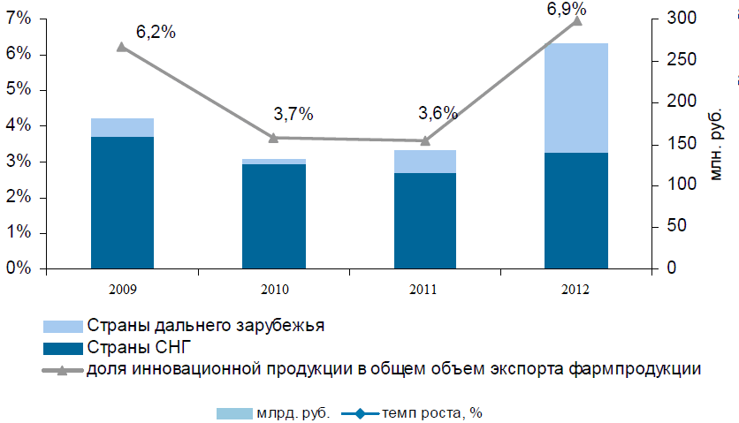

Однако, на данный момент ситуация немного начинает изменяться, потому что, например, Украина ужесточила свои требования к импортируемой фармацевтической продукции, что оказало влияние на поставки российских лекарственных средств. Также наличие у данных стран своих предприятий, производящих дженерики, тоже выступает ограничивающим фактором для расширения российского экспорта. Именно поэтому необходимо осваивать производство инновационной фармацевтической продукции для того, чтобы беспрепятственно осуществлять поставки отечественных лекарств на внутренние рынки зарубежных стран.
Одной из главных целей стратегии «Фарма 2020» (Стратегия развития фармацевтической промышленности Российской Федерации на период до 2020 года) является значительное сокращение зависимости России от импорта лекарственных препаратов, увеличивая при этом экспорт готовых фармацевтических средств. То есть к моменту завершения данной программы российский экспорт должен быть в 10 раз больше, чем показатель 2010 года.
Согласно запланированным показателям, российским предприятиям, ориентированным на экспорт, необходимо осуществлять поставку фармацевтических средств стоимостью 3-3,4 миллиарда долларов каждый год. В данном случае темп роста экспорта должен достигать 25% и более для успешного осуществления стратегии. Безусловно, Россия в состоянии выполнить поставленную задачу, но, к сожалению, не так быстро, как это запланировало государство. О чем говорит показатель роста экспорта в 2012 году, который еле-еле приблизился к 13%, по сравнению с предыдущим годом.

2.3 Место России на мировом рынке фармацевтических товаров

Как утверждают аналитики и эксперты, согласно оптимистичным прогнозам, объем рынка медикаментов РФ вырастет до 300 миллиардов рублей к 2020 году. Стоит отметить, что по итогам 2011 года рынок фармацевтики отмечался одним из самых доходных в нашей стране, составив объем примерно в 830 миллиардов рублей.
Также 2011 год сыграл ключевую роль в развитии торговли готовыми лекарственными средствами и медицинским оборудованием между Россией и Китаем. Согласно статистическим данным, оборот торговли фармацевтическими препаратами превысил 950 миллионов долларов. В свою очередь экспорт Китая составил 850 миллионов долларов, это почти на 50% больше показателей прошлого года. Нужно отметить, что сотрудничество Китая и России в области фармацевтики имеет большие перспективы. Китайский и российский рынки лекарственных средств развивались очень активно за последние десять лет. На протяжении этого времени остальные участники международной торговли пристально наблюдали за становлением их сотрудничества в области медицины. Огромная работа была проведена для повышения качества выпускаемой продукции, что предоставило возможность вывести торговлю фармацевтическими препаратами обеих стран на более высокий уровень. Также вступление России в ВТО (Всемирная Торговая Организация) открыло для нашей страны колоссальные возможности. Теперь РФ, являясь полноправным участником организации, имеет возможность осуществлять торговлю согласно международным правилам, пользоваться преимуществами, укрепить торговые отношения с другими странами. После вступления России в ВТО Китай, как крупный торгово-экономический партнер РФ, тоже сможет пользоваться некоторыми преимуществами: например, для Китая появится больше возможностей для инвестиций, поставок товаров и разрешения торговых споров.
В настоящий момент рынки фармацевтических товаров крупных держав растут со скоростью 2-3% в год, что по сравнению, например, с темпами роста российской медицинской промышленности, не считается активным развитием. Однако, стоит отметить, что рынок лекарственных средств России, как это уже отмечалось ранее, занимает восьмую по счету позицию среди фармацевтических рынков всех стран. На данный момент самым крупным является рынок США, но, можно с уверенностью сказать, что рынок фармацевтики РФ, имея огромный потенциал, высокие темпы роста, в скором времени улучшит свою позицию в данном рейтинге, заняв место рядом с США. Поскольку ожидать роста фармацевтического рынка в развитых странах пока не приходится, рынок России превращается в главный объект внимания крупных мировых фармацевтических компаний. Западные компании, производящие лекарственные средства, переключают свое внимание с отделов продвижения продукции в России на расширение отделов клинических исследований, так как проведение клинических испытаний препаратов на территории РФ намного экономичнее, чем в Европе. И, как следствие, растет количество контрактно-исследовательских компаний, которые открываются в России.
Российская фарминдустрия состоит по большей части из производства. На Западе основная доля рынка находится у крупных холдингов, главные роли в них играют исследование молекул, разработка инновационных препаратов и маркетинг. В России же наблюдается немного другая ситуация: огромную роль играет филиальная сеть и дистрибьюторы. Безусловно, на это влияет территориальная особенность нашей страны.
В Европе сейчас начинает происходить процесс замещения инновационных препаратов на дешевые дженерики, то есть копии оригинальных препаратов, на которые истек срок лицензии. И Россия в то же время является страной брендированных дженериков: они составляют около 82 % от общего объема рынка. Например, «пенталгин», один из препаратов крупной фармацевтической компании «Фармстандарт», - грамотно выстроенный бренд. Стоит отметить, что в США доля зарегистрированных непатентованных лекарственных препаратов менее 27%, в Японии – 20%. Но, важно заметить, что это только пока Россия специализируется на производстве копий оригинальных препаратов: у нашей могучей страны впереди еще невыполненная стратегия «Фарма 2020». В результате реализации данной программы отечественная фармацевтическая промышленность перейдет на инновационную модель развития.
Если обратить внимание на таблицу №7, то можно увидеть, что на данный момент Россия пока еще сохраняет позицию страны, ориентированной на импорт лекарственных средств. Что в свою очередь нельзя сказать о, например, США, Швейцарии, странах ЕС. Из этих данных четко видно, что Россия много импортирует, и почти ничего не экспортирует. Именно поэтому необходимо принять кардинальные меры для решения данной проблемы.

Таблица №7. Основные экспортеры и импортеры лекарств, 2012 год
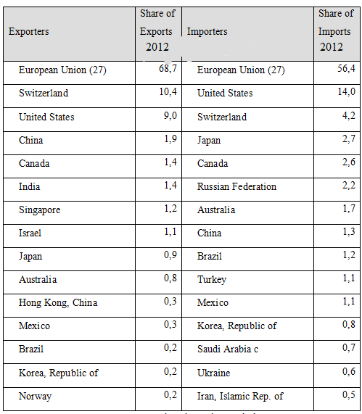
В России повторяется тенденция, уже отмечаемая в прошлом на мировом рынке, когда крупные и успешные корпорации поглощают небольшие компании, наращивая свое присутствие на рынке. В этой ситуации маленькие предприятия не в силе противостоять мощному давлению со стороны крупных фармацевтических производителей, поэтому мелкие компании в свою очередь перестают существовать или подстраиваются под сложившиеся условия. Именно поэтому одним из способов решения данной проблемы для того чтобы выдержать конкуренцию, российские компании должны применить политику, нацеленную на их укрупнение. Вхождение российских производителей фармацевтической продукции в иностранные концерны аналитики тоже рассматривают как положительный фактор, однако, не поддерживают это как единственное решение данной проблемы. Например, ОАО «Нижфарм» вошло в немецкую компанию «Stada», тем самым приспособилось к дальнейшему развитию рынка лекарственных препаратов, и теперь будет производить медикаменты для Западной Европы.
Фарминдустрия всегда отличалась динамичностью, всем известны глобальные сделки мирового масштаба по слиянию и поглощению: «приобретение французской компанией «Sanofi» американской биотехнологической компании «Genzyme» за 20,1 миллиардов долларов. Японская «Takeda» взяла под контроль швейцарскую «Nycomed» (сумма сделки — 9,6 миллиардов евро), а израильская «Teva» купила «Cephalon» (США) за 6,8 миллиардов долларов. Наиболее «щедрыми» на покупки были американский «Pfizer» и канадская «Valeant», специализирующаяся на разработке лекарственных средств для дерматологии.»
В 2011 году на фармацевтическом рынке России появились новые международные компании, такие как «Allergan» (США) и «Takeda» (Япония). Все больше компаний запускают заводы по производству лекарственных препаратов на территории России. Яркими примерами можно привести акие фармацевтические компании, как «Nycomed», «AstraZeneca», «Teva» и др., в связи с этим возрастает потребность в технологах фармацевтического производства, специалистах по лицензированию, специалистах складского комплекса, которых, к сожалению, мало на российском рынке.
Одним из ведущих двигателей роста российского фармацевтического рынка является государственная политика: уровень участия государства в здравоохранении у нас один из самых высоких в мире. Развитие фармацевтической отрасли в России входит в приоритетные планы экономической политики государства.

Глава 3. Влияние вступления РФ в ВТО на перспективы развития рынка фармацевтических товаров

3.1 Влияние вступления России в ВТО

Как известно 18 июля 2012 года был ратифицирован Протокол о присоединении России к Марракешскому соглашению, учреждающему Всемирную торговую организацию (ВТО). Поэтому на данный момент РФ является полноправным участником международной торговой организации и должна выполнять соответствующие обязательства, а также соблюдать правила торговли, установленные ВТО. Как утверждают эксперты, присоединение России к ВТО в большей степени приведет к благополучному результату, что позволит нашей стране укрепить свою позицию на мировом рынке, беспрепятственно сотрудничать с другими странами-членами ВТО, осуществлять активное экономическое развитие. Безусловно, в целом членство в ВТО несет позитивный характер для экономики России. Но как же вступление повлияет на развитие отечественной фармацевтической промышленности?
Как утверждают эксперты, в основном присоединение РФ к ВТО повлияет на три элемента российского рынка фармацевтических товаров. Во-первых, будет наблюдаться постепенное снижение импортных пошлин на лекарственные средства и медицинское оборудование; во-вторых, будут внесены некоторые изменения в условия регистрации фармацевтических препаратов; и, наконец, в-третьих, будет затронута охрана интеллектуальной собственности и режим эксклюзивности данных. А теперь подробнее о каждом из них.
1. Снижение импортных пошлин. По словам директора департамента торговых переговоров в Министерстве экономического развития России М.Ю. Медведкова, после вступления РФ в ВТО будет наблюдаться активное уменьшение цен на фармацевтические препараты. Естественно, это в какой-то степени связано с постепенным снижением таможенной пошлины на лекарственные средства. Главным образом уменьшение цен будет вызвано изменениями в условиях регистрации фармацевтических препаратов, но об этом немного позже.
В настоящее время отечественный фармацевтический рынок насыщен импортной продукцией: доля лекарств зарубежного происхождения составляет около 75%. Таможенные пошлины на импортные лекарственные средства будут постепенно снижаться с 15% до 6,5%, а в будущем до 5%. Естественно, это касается различных групп товаров. Например, ставка на фармацевтическую продукцию (товарная позиция 3006 ТНВЭД ТС) снизится до 3%-7%, а нуклеиновые кислоты – до 3%. Что касается медицинского оборудования, то размер пошлины снизится и установится на уровне 3%. Безусловно, вступление России в ВТО не означает, что в связи со снижением импортной пошлины, цены на зарубежную фармацевтическую продукцию должны мгновенно упасть. Как правило, это заблуждение. Пошлины будут снижаться постепенно в течение 2-3 лет, для того чтобы не наносить существенный вред отрасли. Да и, например, в каждом году заключены контракты по поставкам лекарственных средств, в которых указана цена: нарушать контракт, снижая цены, никто не будет.
2. Условия регистрации лекарственных препаратов. После вступления России в ВТО правила, касающиеся регистрации лекарственных препаратов, будут изменены. Ранее в 2010 году с 1 сентября начал свое действие закон N 61-ФЗ «Об обращении лекарственных средств», который существенно изменял процесс регистрации фармацевтических препаратов. Основным изменением в этом законе было то, что любые медикаменты, подлежащие государственной регистрации, должны пройти разные этапы клинических испытаний. Это введение увеличило сроки регистрации лекарственных препаратов (для оригинальных препаратов – 210 рабочих дней, при этом данный срок не включает время, потраченное на прохождение клинических испытаний) и, более того, вызвало новые финансовые затраты для фармацевтических предприятий. Основой процесса регистрации являлось два этапа:
- мероприятия, направленные на получение документа, позволяющего осуществить клинические испытания лекарственного препарата;
- экспертиза качества, процедуры для установления степени эффективности, а также безопасности фармацевтического средства.
Министерство здравоохранения опубликовало на своем сайте 24 января 2013 года проект о внесении некоторых изменений в уже существующий закон «Об обращении лекарственных средств». Данные изменения в большей степени связаны со вступлением России в ВТО. Согласно данным нововведениям, условия регистрации будут адаптированы к международным правилам: регистрационная система будет соответствовать международным стандартам, а также стандартам ВТО. Уже существующие регистрационные процедуры будут усовершенствованы, где-то упрощены, что в итоге позитивно скажется на дальнейшем развитии рынка. Как утверждают эксперты, данная система менее затратная, по сравнению с прошлой. Именно поэтому для процесса регистрации, как минимум, будет необходимо меньше финансовых средств, что в конечном итоге повлияет на цену продукции: конечные цены на импортные фармацевтические товары будут ниже, благодаря сокращению издержек на процесс регистрации. В результате главным образом будут заметны снижения цен дорогих фармацевтических препаратов.
3. Охрана интеллектуальной собственности и режим эксклюзивности данных. В 2012 году в России была введена норма, которая устанавливает ограничение по использованию данных об испытаниях лекарственного средства, если его разработчик не давал официального разрешения. Данная норма обеспечивает запрет на эксплуатацию информации сроком в 6 лет, начиная с даты, когда лекарство было официально зарегистрировано. Это и называется режимом эксклюзивности данных. Основной причиной введения этой нормы выступило вступление России в ВТО, ведь для зарубежных фармацевтических компаний соблюдение режима эксклюзивности данных является крайне важным.
Позицию иностранных компаний легко объяснить: данная норма обеспечивает защиту использования той информации, для которой предприятие потратило массу времени и денег. Поэтому зарубежные фармкомпании хотят защитить себя от мгновенного появления копий, которые, составив конкуренцию оригинальному препарату, сократят ожидаемый доход. Но если посмотреть на это с другой стороны, то можно увидеть, что режим эксклюзивности данных ограничивает потребителей в выборе лекарств: покупатели вынуждены приобретать дорогой, но зато оригинальный препарат, так как на рынке не представлены дженерики – копии данного лекарственного средства, которые намного дешевле.
Введение этих изменений в связи со вступлением России в ВТО оказывает огромное влияние на национальных производителей, специализирующихся на выпуске неоригинальных препаратов. В этом случае появляется проблема, которую в силах решить лишь единицы российских фармацевтических предприятий: необходимо осуществлять разработку новых оригинальных лекарств. Но здесь тоже волноваться не стоит, так как правительство позаботилось о разрешении данной ситуации, разработав программу «Фарма 2020», которая в свою очередь нацелена на переход к инновационной модели развития.
Анализируя опыт других государств, вступивших в ВТО, можно увидеть многочисленные преимущества для развития отечественной фармацевтической промышленности. Например, в России улучшиться инвестиционный климат. Поэтому будет наблюдаться поток прямых иностранных инвестиций, которые обеспечат беспрепятственное развитие фармацевтического рынка. Более того, со временем произойдет постепенное изменение рынка: рынок станет конкурентным, и поэтому национальные фармацевтические компании будут вынуждены более внимательно учитывать предпочтения потребителей, чтобы не проиграть в борьбе за господство на внутреннем рынке. В данной ситуации покупатели смогут выбирать только то, что они действительно предпочитают, а не то, что вынуждены приобретать. Но, как говорится, где есть победитель, там и проигравший. Проигравшими будут те малые предприятия, которые недостаточно развиты и оснащены старым неэффективным оборудованием.
Также стоит отметить, что, по мнению экспертов, вступление России в ВТО окажет позитивное влияние на развитие отечественного здравоохранения. Будут наблюдаться финансовые вложения в исследования и разработки инновационных фармацевтических препаратов, что в конечном итоге позволит пациентам пользоваться качественными и эффективными лекарственными средствами.

3.2 Переход к системе стандартов GMP «Good Manufacturing Practice»

В настоящее время основные компании-производители лекарственных препаратов, участвующие в мировой торговле, используют при производстве международные стандарты GMP. Данные стандарты не только делают фармацевтические предприятия равными в условиях конкуренции, но и предоставляют соответствующие гарантии качества выпускаемой продукции, тем самым дают возможность защиты конечного потребителя от некачественной и фальсифицированной фармацевтической продукции.
Международные стандарты GMP («Good Manufacturing Practice», Надлежащая производственная практика) – это совокупность стандартов, требований, особых правил и соответствующих норм, которые должны быть соблюдены в процессе производства фармацевтической продукции, медицинского оборудования, активных субстанций, вспомогательных медицинских материалов и т.д. На первый взгляд не заметна разница данной практики от, например, стандартного процесса по контролю качества выпускаемой продукции. Но если разобраться, то основное преимущество данной системы становиться очевидным: главное отличие заключается в том, что простые процедуры, нацеленные на контролирование уровня качества продукции, гарантируют пригодность лишь только тех фармацевтических препаратов, которые попали во время этого процесса под тестирование. А система надлежащей производственной практики контролирует не только качество конечных лекарственных средств, но и процесс их производства. Более того, активно используется лабораторная экспертиза. Стоит отметить, что международный стандарт GMP носит обязательный характер в ряде развитых стран, таких как США, Япония, странах ЕС.
На самом деле, международный стандарт GMP предусматривает огромное количество требований к производственному процессу и выпускаемой продукции. Каждый этап производства должен соответствовать правилам, указанным в данной практике. Например, GMP предусматривает такие показатели, как специальная одежда рабочего персонала, установленные нормы по количеству содержания микроорганизмов в воздухе на один кубический метр, или например, требования к используемому материалу при покрытии пола в производственном цеху, минимальный уровень электромагнитных излучений и т.д. Что касается требований к фармацевтической продукции, то, например, существуют правила и особые виды маркировки упаковки.
Если посмотреть на данный международный стандарт со стороны наших отечественных ГОСТов и СНиПов (строительные, санитарные, а также пожарные нормы), то можно увидеть, что GMP включает в себя большинство из них. Однако, несмотря на это, GMP располагает такими требованиями, которые, например, в России не существуют и не входят ни в один из отечественных ГОСТов: наличие в производственных цехах специальной вентиляционной системы, фильтрующей воздух внутри помещения. Безусловно, на территории нашей огромной страны есть похожие сооружения. Но они строились давно, и при этом привлекались высококвалифицированные специалисты из зарубежных стран. Такие помещения в настоящее время существуют в единичном экземпляре, да и используются они вовсе не для производства и упаковки фармацевтических препаратов, а, например, для обработки кристаллов кремния.
Впервые в 1968 году появился на свет официальный документ международного стандарта GMP, который был разработан специалистами ВОЗ (Всемирная Организация Здравоохранения). В следующем году было принято решение ввести использование данной системы на практике. Что касается российской версии системы GMP, то она была выполнена благодаря сотрудникам АСИНКОМ (Ассоциация инженеров по контролю микрозагрязнений).
В настоящее время в России существует только несколько официальных документов, устанавливающих требования надлежащей производственной практики. Ярким примером данных документов можно привести ГОСТ Р 52249-2009 «Правила производства и контроля качества лекарственных средств», а также «Руководство по надлежащей производственной практике лекарственных средств для человека». Стоит отметить, что данные документы не обязывают фармацевтические предприятия строго соблюдать установленные в них нормы и правила потому, что они имеют всего лишь рекомендательный характер. Если обратиться к содержанию этих российских документов, то можно увидеть что в них, по сути, содержится перевод тех европейских международных стандартов GMP. Но, стоит отметить, что основная мысль в российских стандартах совершенно другая. Это проблема объясняется тем, что многие термины, содержащиеся в GMP, толкуются в отечественных документах совсем по-другому, что искажает первоначальный смысл оригинального стандарта надлежащей производственной практики.
На территории РФ применение международного стандарта GMP будет носить обязательный характер для фармацевтических предприятий только лишь с 1 января 2014 года. Согласно исследованиям ЦМИ «Фармэксперт», в настоящее время всего 10% российских фармацевтических компаний имеют сертификат GMP, а также соответствуют международным требованиям. Как это уже отмечалось ранее, проблема несоответствия системе GMP является очень актуальной в России. Это связано с тем, что переход на данный стандарт является финансово затратным для многих отечественных производителей, так как для этого необходимо не только улучшать качество выпускаемой фармацевтической продукции, но и оборудовать производственные цехи, помещения, организовать программы повышении квалификации сотрудников, осуществить разработку соответствующих документов согласно требованиям GMP. Так как многие уже имеющиеся производственные помещения не подлежат реконструкции, потому что они изначально не соответствуют нормам, то необходима постройка и проектирование абсолютно новых цехов, что является очень затратным. Более того, в России наблюдается дефицит инжиниринговых компаний, которые в силах построить соответствующие помещения, поэтому появляется острая необходимость в привлечении иностранных специалистов.
Более того, существует другая проблема, мешающая перейти российским фармацевтическим производителям на стандарт GMP. Основная причина заключается в том, что на данный момент еще не готовы нормативно-правовые акты, определяющие требования и нормы для организации производственного процесса по стандарту GMP. С наступлением 1 января 2014 года все отечественные производители, которые не успеют перейти на международный стандарт, столкнуться с тем, что срок их лицензий закончится. Но даже если они успеют адаптировать свое производство, то российские стандарты еще до сих пор не утверждены: к сожалению, в России нет соответствующего инспектората, который уполномочен осуществлять проверку соответствия отечественных предприятий международным стандартам GMP.
На данный момент многие фармацевтические компании, не имея сертификата соответствия международному стандарту GMP, уже проигрывают в отчаянной борьбе за выход на мировую арену. Даже после вступления России в ВТО, преимущества от членства в организации не могут помочь отечественным компаниям осваивать новые рынки сбыта. Как известно, после того, как РФ вступила в ВТО, таможенные пошлины на фармацевтическую продукцию будут постепенно снижаться и со временем это приведет к росту импортной продукции на внутреннем рынке. Основной целью программы «Фарма 2020» является увеличение экспорта лекарственных средств, снижение зависимости от импорта, а также увеличение доли производимых отечественными предприятиями ЖНВЛС. Но, не имея соответствия международному стандарту GMP, продукция российских компаний будет никому не нужна на мировом рынке.
Украина, как известно, является одним из основных потребителей российского экспорта фармацевтической продукции. Однако с 1 января 2013 года правительство Украины ужесточило требования к импортируемой медицинской продукции. Это связано с тем, что Украина – первая страна СНГ, которая перешла на международный стандарт GMP, и более того, вошла в состав PIC/S («Pharmaceutical Inspection Cooperation Scheme», международная система сотрудничества фармацевтических инспекций). Именно поэтому Украина дала понять, что отказывается принимать лекарственные средства, несоответствующие GMP. С другой стороны данная политика является не совсем правильной, ведь Украина тоже сильно зависит от импортной фармацевтической продукции. В результате многие российские и индийские предприятия прекратили поставки лекарственных средств. И вот один из крупнейших торговых партнеров ушел на задний план.
Благодаря членству России в ВТО, есть некоторые возможности решения этой актуальной проблемы. С постепенным снижением торговых барьеров, будет улучшен инвестиционный климат в России: отечественным фармацевтическим компаниям помогут адаптировать свое производство для стандартов GMP иностранные инвестиции. И это произойдет в любом случае, так как рынок фармацевтических товаров России является одним из самых динамичных и за его развитием наблюдают многие сверхдержавы. Также для решения данной проблемы будет эффективна государственная политика поддержки национального производителя.

3.3 Программа развития и поддержки медицинской и фармацевтической промышленности

В настоящее время государство активно принимает участие в развитии фармацевтической промышленности. Это легко объяснить, ведь после вступления России в ВТО, открываются новые зарубежные рынки не только для отечественных производителей. При снижении таможенных пошлин увеличивается присутствие фармацевтической продукции иностранных компаний на внутреннем рынке. Именно поэтому нашему государству необходимо оказать поддержку национальному производителю для того, чтобы не только сделать отечественные фармацевтические компании конкурентными, но и укрепить позицию России на мировом рынке.
Поэтому, еще во время ведения переговорного процесса о вступлении России в ВТО, правительство заблаговременно, прогнозируя будущие проблемы, разработало целевую программу «Развитие фармацевтической и медицинской промышленности Российской Федерации на период до 2020 года». Основная задача данной стратегии – это достижение инновационной модели развития. То есть переход на исследование и разработку новых оригинальных препаратов, которые будут настолько качественными и эффективными, что смогут конкурировать на мировом рынке. Также эта программа включает в себя запланированное техническое переоснащение производства; достижение выпуска стратегически важных фармацевтических препаратов и ЖНВЛС преимущественно отечественными предприятиями; снижение зависимости России от импортной продукции, при этом увеличивая экспорт; а также повышение квалификации специалистов.
Стоит отметить, что реализация данной программы достигается с помощью сотрудничества частного бизнеса и государства: финансовое обеспечение НИОКР осуществляется с помощью средств государственного бюджета на 75%, а также средств частных фармацевтических компаний – 25%. В рамках программы «Фарма 2020» запланировано реализовать около 950 проектов. При успешном завершении целевой программы в 2020 году, российская фармацевтическая промышленность будет одной из самых перспективных в мире, не имея при этом себе равных. Безусловно, вступление России в ВТО сыграет свою роль в благополучном осуществлении стратегии развития, что в итоге позволит нашей стране самостоятельно удовлетворять спрос на внутреннем рынке, при этом занимая твердую позицию на мировом рынке фармацевтических товаров.

3.4 Перспективы развития отрасли

В целом на сегодняшний день рынок фармацевтических товаров России активно развивается в правильном направлении. Темпы роста отечественного рынка, как это уже отмечалось ранее, намного превышают темпы развитых государств. Вступление РФ в ВТО открывает множество возможностей для российских производителей. Проблема лишь в том, что многие отечественные фармацевтические компании не могут правильно воспользоваться теми возможностями, которые предоставляет им ВТО. Российские производители лекарственных препаратов просто не видят своей ниши не только на внешнем, но и на внутреннем рынке. Именно поэтому государство оказывает поддержку национальным компаниям.
В настоящее время ярко выражены преимущества иностранных компаний над российскими: зарубежные участники торговли фармацевтикой обладают современным оборудованием, высококвалифицированными специалистами, эффективными методами управления деятельности компании. Более того, их производство и продукция соответствует международным стандартам. Поэтому появляется острая необходимость в модернизации российского производства. Естественно, это очень долгий процесс, требующий существенных финансовых затрат. С помощью федерально-целевой программы «Фарма 2020», которая была разработана именно для решения этих проблем, фармацевтическая промышленность России должна выйти на новый этап – этап инновации.
У российского фармацевтического рынка огромный потенциал. Есть возможность для развития, а теперь, находясь в составе ВТО, и возможность выхода на зарубежные рынки. Если раньше дженерики, производимые в России, были востребованы лишь в некоторых странах СНГ, то теперь, новые оригинальные препараты будут необходимы многим странам. Более того с помощью поддержки государства, притока прямых иностранных инвестиций, а также сотрудничества с зарубежными компаниями, появляется возможность разработки уникальных лекарственных средств, с помощью которых можно будет вылечить человека в самых безнадежных случаях, спасти огромное количество людей.

Заключение

Как известно, переговорный процесс по вступлению России в ВТО был успешно закончен, в результате был одобрен пакет документов 16 декабря 2011 года на восьмой Министерской конференции в Женеве. В рамках переговоров по присоединению РФ к ВТО, обсуждались актуальные вопросы по наиболее важным направлениям, таким как: переговоры по тарифным вопросам, по доступу на рынок услуг, по сельскохозяйственной проблематике и системным вопросам.
Существует бесконечное число мнений по поводу дальнейшего развития экономических и торгово-политических отношений нашей страны в условиях ВТО. Нет сомнения в том, что к данному вопросу можно подойти как с позитивной, так и негативной точки зрения. Безусловно, на пути к развитию, совершенствованию, улучшению всеобщего благосостояния можно встретить временные трудности, которые необходимо преодолеть для достижения дальнейшего успеха. Как правило, рассуждая о том, что участие в составе данной организации приведет Россию к необратимым последствиям, сделает нашу страну зависимой, погубит колоссальное количество отраслей производства, оставит безработным сотни тысяч людей; можно легко ошибиться, не принимая во внимание некоторые факты.
В ходе данной работы был проведен анализ рынка фармацевтических товаров России, в ходе которого были выявлены основные проблемы отечественной промышленности. В настоящее время российский фармацевтический рынок активно развивается, наблюдаются высокие темпы роста. Также отечественная медицинская промышленность обладает огромным нераскрытым потенциалом. Однако, существует ряд проблем, замедляющих укрепление позиции РФ на мировом рынке лекарственных средств. Наблюдается отсутствие инновационной деятельности, несоответствие производства и качества выпускаемой продукции общепринятым международным стандартам, низкий уровень потребления лекарственных средств на душу населения, малое количество российских фармацевтических предприятий на внутреннем рынке, высокая зависимость от импортируемых медикаментов. По существу все вышеперечисленные проблемы в скором времени будут решены с помощью государственной поддержки. Программа «Фарма 2020» учитывает все особенности российского рынка фармацевтики, поэтому ее выполнение в силе устранить все недостатки.
Также в ходе работы были рассмотрены преимущества и недостатки от вступления России в ВТО. Стоит отметить, что присоединение РФ к международной организации открыло новые возможности не только для отечественных предприятий, но и для фармацевтического рынка в целом. Выгоду от ВТО извлекут и граждане, проживающие на территории нашей страны. Будет налажен инвестиционный климат в России, улучшены торговые связи с другими странами-участниками ВТО. Безусловно, иногда будут наблюдаться временные затруднения, которые необходимо пережить, для того, чтобы увидеть, какое благополучное будущее ждет Россию.
В скором времени фармацевтическая промышленность РФ выйдет на новый этап развития – этап инноваций. Ключевым фактором для определения данного направления развития сыграло вступление нашей страны в ВТО. В будущем это позволит России занять твердую позицию на мировой арене, улучшить благосостояние населения страны.

Список литературы
- Федеральный закон Российской Федерации от 12 апреля 2010 года ФЗ №61 «Об обращении лекарственных средств»;
- Федеральный закон Российской Федерации от 17 июля 1999 года №178-ФЗ «О государственной социальной помощи»;
- Материалы сайта консалтинговой группы «Регион Альянс»// http://www.region-alliance.com
- Медиа проект «Новости GMP», новости фармацевтических предприятий и производств//http://gmpnews.ru;
- Министерство Промышленности и Торговли России//http:// http://www.minpromtorg.gov.ru;
- Официальный сайт Ассоциации Международных Фармацевтических Производителей// http://www.aipm.org;
- Официальный сайт Министерства здравоохранения Российской Федерации// http://www.rosminzdrav.ru;
- Официальный сайт компании ОАО «Фармсандарт»//http:// http://pharmstd.ru;
- Официальный сайт компании «IMS Health»// http://www.imshealth.com;
- Рейтинг информационного агентства «Bloomberg»//http://www.bloomberg.com;
- «Современное состояние и перспективы развития Российской фармацевтической промышленности», исследование государственной корпорации «Банк Развития и Внешнеэкономической Деятельности», 2012 год
- Стратегия развития фармацевтической промышленности Российской Федерации на период до 2020 года – Приказ Минпромторга России от 23 октября 2009 г. №956// http: pharma2020.ru;
- Центр маркетинговых исследований «Фармэксперт»//http://www.pharmexpert.ru;
- «Фармацевтический рынок России», исследование маркетингового агентства «DSM Group», 2012 год;
- Hans-Werner Gottinger and Celia L. Umali. “The evolution of the pharmaceutical-biotechnology industry”// Business History, 1743-7938, Том 50, Издание 5, 2008, с. 583 – 601

Hans-Werner Gottinger and Celia L. Umali. “The evolution of the pharmaceutical-biotechnology industry”// Business History, 1743-7938, Том 50, Издание 5, 2008, с. 583 – 601
Центр маркетинговых исследований «Фармэксперт»//http://www.pharmexpert.ru
Материалы сайта консалтинговой группы «Регион Альянс»// http://www.region-alliance.com
Рейтинг информационного агентства «Bloomberg»//http://www.bloomberg.com
Рейтинг информационного агентства «Bloomberg»//http://www.bloomberg.com
«Современное состояние и перспективы развития Российской фармацевтической промышленности», исследование государственной корпорации «Банк Развития и Внешнеэкономической Деятельности», 2012 год
«Фармацевтический рынок России», исследование маркетингового агентства «DSM Group», 2012 год
Федеральный закон Российской Федерации от 17 июля 1999 года №178-ФЗ «О государственной социальной помощи»
«Фармацевтический рынок России», исследование маркетингового агентства «DSM Group», 2012 год
«Фармацевтический рынок России», исследование маркетингового агентства «DSM Group», 2012 год
«Фармацевтический рынок России», исследование маркетингового агентства «DSM Group», 2012 год
«Фармацевтический рынок России», исследование маркетингового агентства «DSM Group», 2012 год
Центр маркетинговых исследований «Фармэксперт»//http://www.pharmexpert.ru
Центр маркетинговых исследований «Фармэксперт»//http://www.pharmexpert.ru
«Фармацевтический рынок России», исследование маркетингового агентства «DSM Group», 2012 год
Центр маркетинговых исследований «Фармэксперт»//http://www.pharmexpert.ru
Центр маркетинговых исследований «Фармэксперт»//http://www.pharmexpert.ru, Министерство Промышленности и Торговли России//http:// http://www.minpromtorg.gov.ru
Центр маркетинговых исследований «Фармэксперт»//http://www.pharmexpert.ru
Официальный сайт компании ОАО «Фармсандарт»//http:// http://pharmstd.ru
Официальный сайт Ассоциации Международных Фармацевтических Производителей// http://www.aipm.org
Центр маркетинговых исследований «Фармэксперт»//http://www.pharmexpert.ru
Официальный сайт компании «IMS Health»// http://www.imshealth.com
Центр маркетинговых исследований «Фармэксперт»//http://www.pharmexpert.ru
Официальный сайт стратегии «Фарма 2020»// http://pharma2020.ru
Центр маркетинговых исследований «Фармэксперт»//http://www.pharmexpert.ru
Официальный сайт Всемирной Торговой Организации// http://www.wto.org
Фармацевтическая отрасль: обзор рынка, тенденции и прогнозы, 2011-й в России и мире
Федеральный закон Российской Федерации от 12 апреля 2010 года ФЗ №61 «Об обращении лекарственных средств»
Официальный сайт Министерства здравоохранения Российской Федерации// http://www.rosminzdrav.ru
Федеральный закон Российской Федерации от 12 апреля 2010 года ФЗ №61 «Об обращении лекарственных средств»
Медиа проект «Новости GMP», новости фармацевтических предприятий и производств//http://gmpnews.ru
«Современное состояние и перспективы развития Российской фармацевтической промышленности», исследование государственной корпорации «Банк Развития и Внешнеэкономической Деятельности», 2012 год
Центр маркетинговых исследований «Фармэксперт»//http://www.pharmexpert.ru
Официальный сайт стратегии «Фарма 2020»// http://pharma2020.ru

